Jeux pour l’anglais
JEU, Editeur | Prix | Règle du jeu | Exploitation pédagogique
Mes premiers pas en anglais, Clementoni  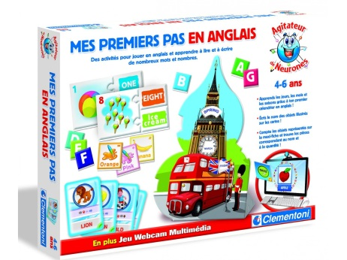 | 19,90 € | Jeu de groupe ou jeu individuel :  1. Les enfants jouent à un jeu de memo en associant l’image et le mot.  2. Les enfants jouent en groupe en utilisant les supports qui permettent de cacher soit le mot en anglais, soit le dessin. Les supports sont présentés face à tous les élèves du groupe. Les enfants doivent retrouver la correspondance mot/image. | Lexique : jours, mois, saisons en anglais, couleurs, objets courants, animaux
Basic English, Diset  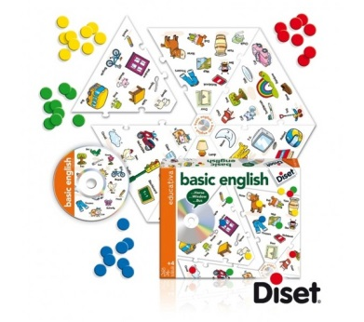 | 22,90 € | Jeu de groupe ou jeu individuel  A partir du CD, l’enfant entend, répète et retrouve l’image correspondante sur le plateau de jeu (les mots sont écrits sous les images).  En groupe, chaque élève possède une couleur de jeton et doit placer son jeton sur les dessins retrouvés. Le gagnant est celui qui a placé le plus de jetons. | Lexique : animaux, objets du quotidien, météo, nourriture, …
J’apprends l’anglais, Amix  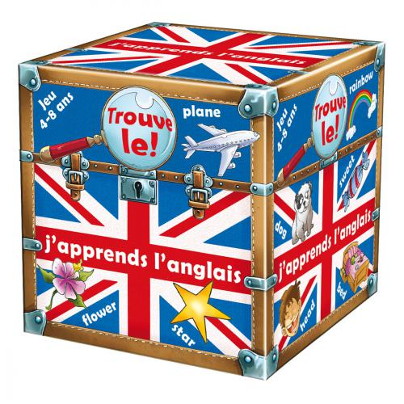 | 22,90 € | Jeu en groupe de 5 ou 6 élèves  Possibilité d’adapter au cycle 2 et au cycle 3 (choix des images, supports visuels ou non).  Un élève pioche une carte, prononce le mot en anglais écrit sur la carte (avec support visuel ou non, avec formulation « Do you have … ? ») : les autres membres du groupe cherchent, sur leur carte, l’élément demandé. | Lexique  Syntaxe : « Have you got … ? », « Do you have … ? », “Do you see … ?”
Apprenons l’anglais, BrainBox  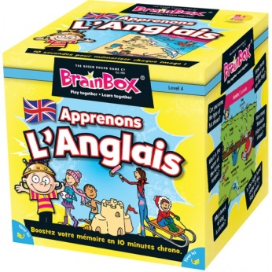 | 22,90 € | Boîte de cartes avec :  - Au recto : une image représentant une scène. Le lexique visé est inscrit en français et en anglais.  - Au verso : Deux niveaux de 4 questions (niveau 1 : seuls quelques mots sont écrits en anglais ; niveau 2 : toute la phrase est en anglais)  Jeu à 2 ou en groupe  Un élève tient la carte dans sa main (le verso est visible du groupe, le recto du meneur uniquement). Il pose une question au groupe. Les élèves doivent y répondre en anglais. | Lexique  Formulation de questions  Répondre à une question (nombre, couleur, oui/non, …)
Turlututu, Zoch  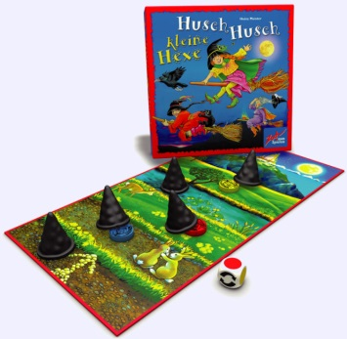 | 29,90 € | Jeu de groupe  Un élève lance le dé de couleur. Il demande aux autres enfants du groupe « Where is … ? ». L’enfant pointé doit trouver la sorcière pour la faire avancer. | Lexique : les couleurs  Formulation : « Where is … ? »
My quiz, Nathan  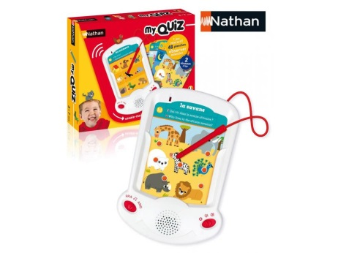 | 39,90 € | Jeu individuel ou à deux  Tablette avec jeux interactifs pour écouter  48 planches interactives avec un stylet | Lexique : animaux, maison, école, saisons, métiers, couleurs, formes, chiffres,…
Qui est-ce ?, Hasbro  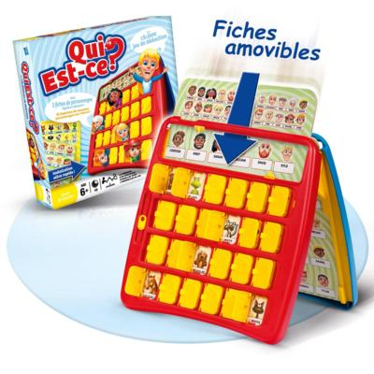 | 11,90 € | Jeu à deux  Jeu du « Qui est-ce ? » | Lexique : les couleurs, les parties du visage, garçon/filles, vêtements  Syntaxe : « Are you … ? », « Have you got … ? »
Halli Galli Exrême, Gigamic  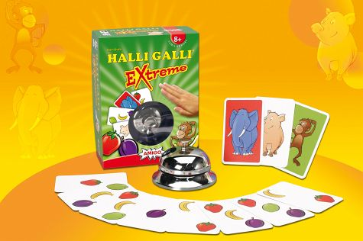 | 19,90 € | Les élèves posent un à un une carte devant eux. Dès que 5 éléments identiques ont été posés, le premier qui dit « There are 5 … », remporte les cartes.  Le « Halli Galli Extrême » propose également des contraintes supplémentaires : le singe ne mange pas de prunes … | Lexique : fruits/légumes, nombres  Syntaxe : forme affirmative/négative ; there are
Bazar bizarre, Gigamic  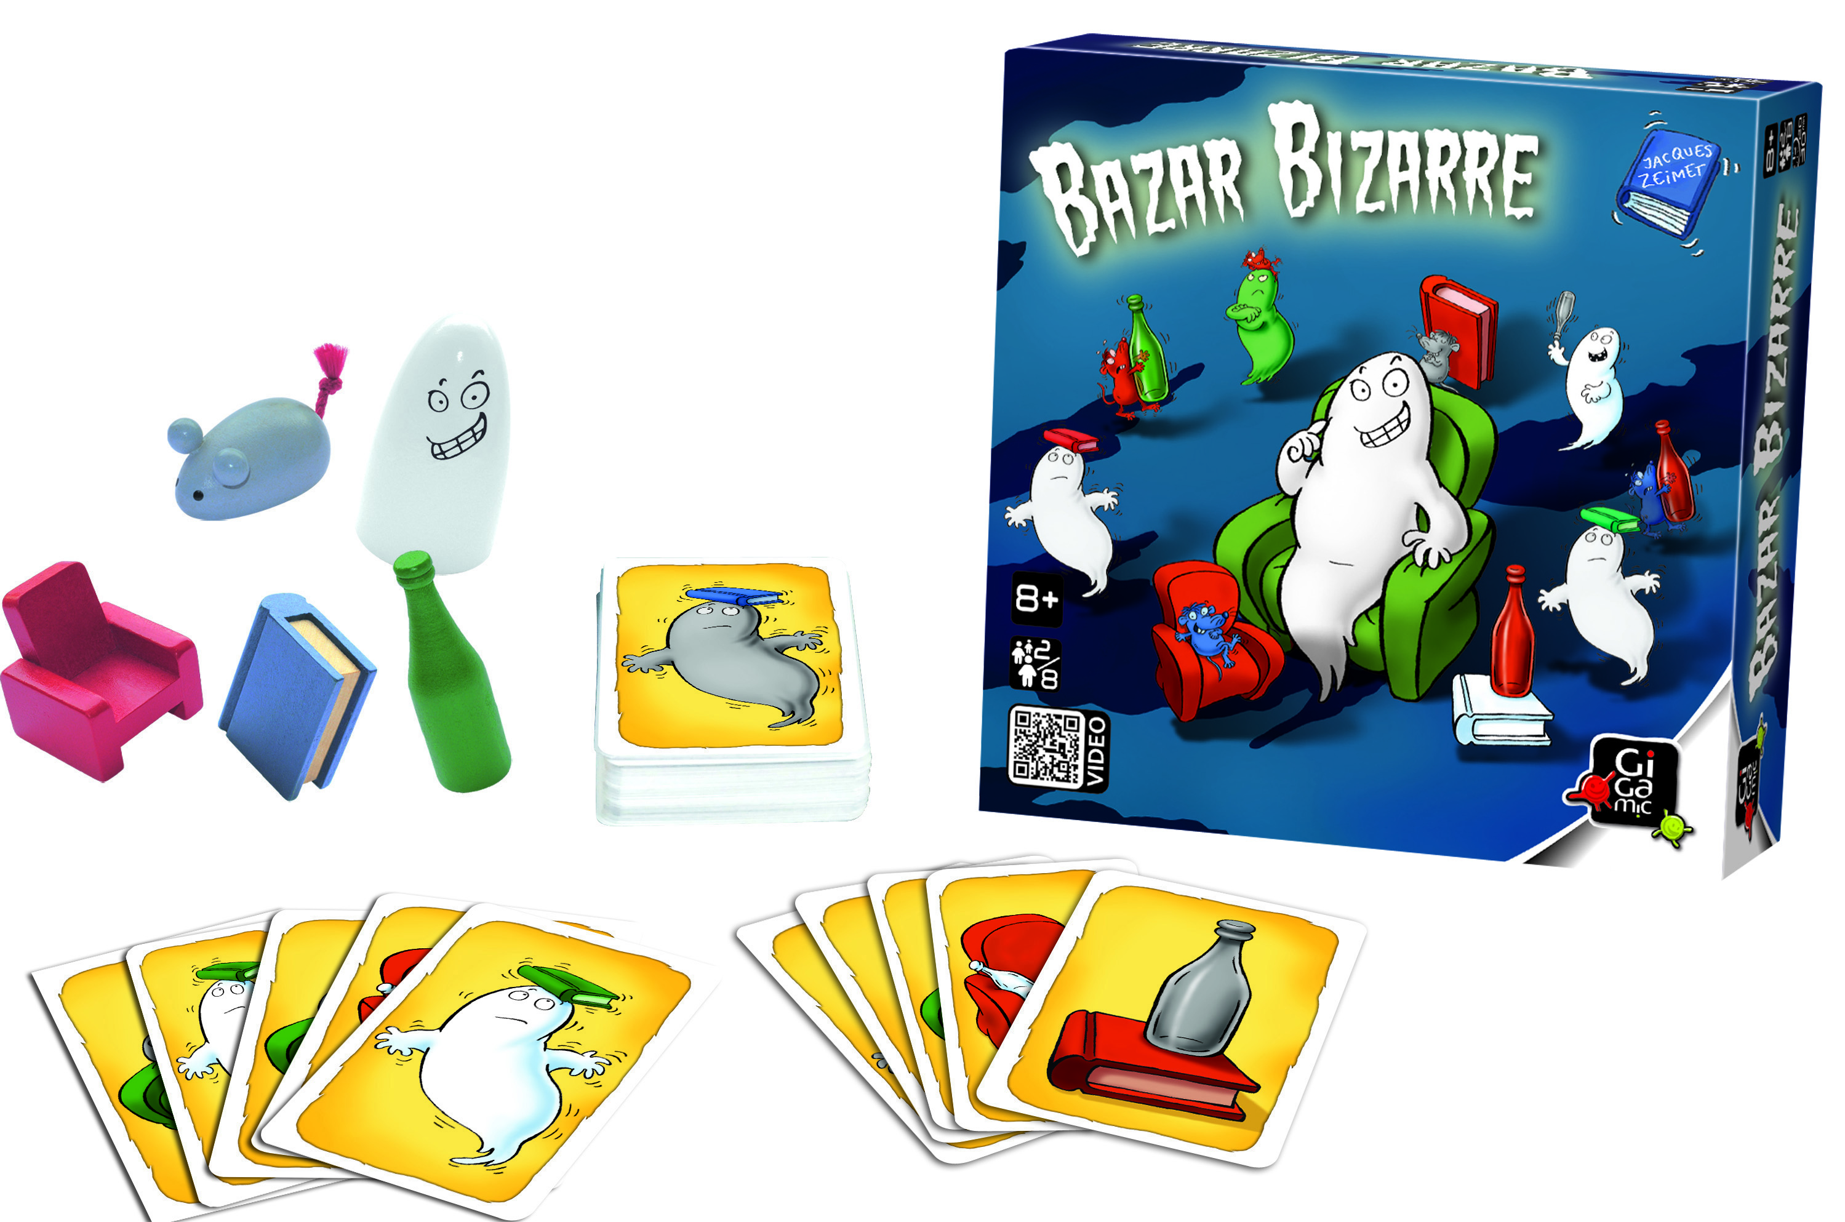 | 15,90 € | Les élèves doivent trouver le plus rapidement possible l’élément disposé sur la table dont la couleur et la forme ne sont pas représentées sur la carte retournée.  Ils doivent justifier leur choix en anglais. | Syntaxe : forme affirmative/négative  Lexique : couleurs/formes/ because
Imagidés, Gigamic  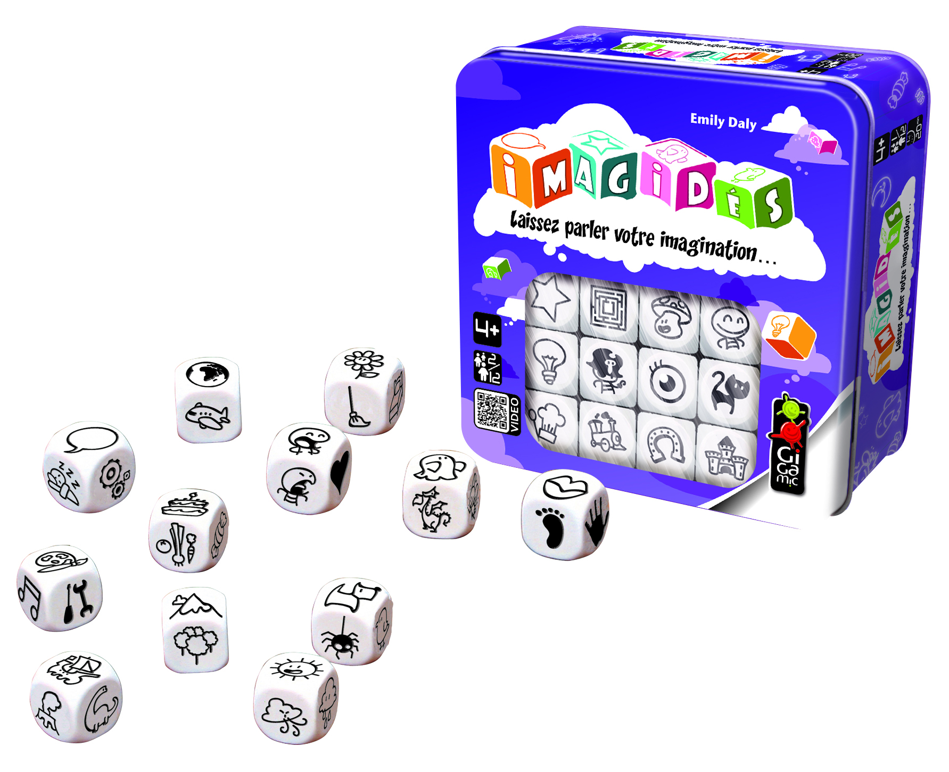 | 13,90 € | Jeu en groupe de 4 ou 5 élèves  Les élèves lancent en même temps les dés. Le premier enfant capable de donner 3 noms d’éléments représentés par les dés remporte la partie. | Lexique
Jeu des 7 familles (les animaux sauvages), Cofalu | 3,50 € | Jeu en groupe  Un enfant demande à un de ses pairs une carte afin de construire une famille. | Lexique : les membres de la famille, les animaux  Syntaxe (Have you got … ?, répondre à une question).
Jeu des 7 familles (les animaux), Piatnik | 5,50 €
1, 2, 3 … Comptez !, Gigamic  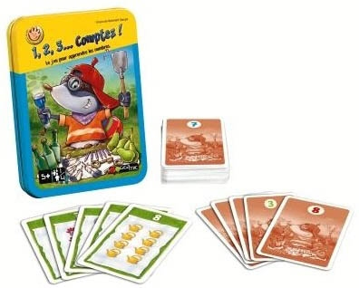 | 13,90 € | Jeu en groupe  Un enfant demande à un de ses pairs une carte afin de construire une famille de cartes (de 1 à 10). | Syntaxe (Have you got … ?, répondre à une question).

